深圳市前海蛇口自贸区医院院本部更换消防相关配件询价公告
我院现对下列项目进行询价采购，欢迎具有资质的供应商前来参与报价。
- 询价编号：XJ-ABXM-2021-02-1
- 项目名称：
序号 | 项目名称 | 预算价格 | 产品要求
1 | 院本部更换消防相关配件 | 5000元
- 供应商资质及项目要求：
- 供应商必须具有独立法人资格，《营业执照》、《税务登记证》、《组织机构代码证》或“三证合一”的《营业执照》（提供相关证明扫描件，原件备查）；
- 供应商必须承诺参与本项目投标前三年内，在经营活动中没有重大违法记录，以及参与本项目政府采购活动时不存在被有关部门禁止参与政府采购活动且在有效期内的情况。
- 前海蛇口自贸区医院采购清单：
序号 | 设备名称 | 品牌 | 规格型号 | 数量 | 单位 | 备注
 | 烟感器 | 奥瑞那 | JTY-GD-OT502 | 20 | 个
 | 防火卷帘门手动控制按钮 | 通用 | 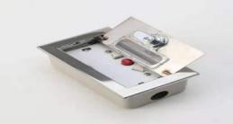 | 8 | 个
 | 温感 | 奥瑞那 | 主机型号OZH4800 | 10 | 个
 | 手动报警按钮 | 奥瑞那 | 主机型号OZH4800 | 10 | 个
 | 输入输出模块 | 奥瑞那 | 主机型号OZH4800 | 10 | 套
 | 黄油润滑油 |  |  | 4 | 瓶/500ML
 | 防火卷帘门下警戒胶带 |  |  | 10 | 卷
 | 消火栓及灭火器使用方法贴纸 |  | 灭火器箱玻璃门宽56.5+长46.5  消火栓箱玻璃门宽56.5+长89.4 | 各50 | 张
 | 消火栓箱门锁 |  |  | 50 | 个
 | 风机控制转换开关 | 上海远大SHYD TDLAI | LAY37（y090）（10A）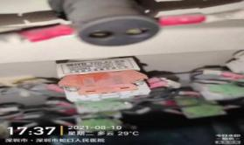 | 1 | 个 | 风机控制柜转换开关
 | 小压力表 |  | 2.5Mpa 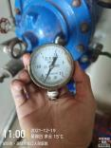 | 4 | 个
 | 大压力表 |  | 1.6Mpa 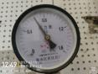 | 1 | 个
备注：以上设备质保一年。
- 售后服务：产品有质量问题或不符合使用要求，成交商须无条件予以更换或退货，直至取消供货资格。
六、报价：应包括产品成本、运输费及税金等。原则上价格不得高于现供货价格。
报价表
深圳市前海蛇口自贸区医院：
报价如下（人民币报价、单位：元）
项目名称 | 品牌 | 产地 | 型号/规格 | 单位 | 报价（单位/元）
技术参数：
供货图片：
公司名称：
公司盖章：
法人或法人授权人签名：
联系人电话：

年 月 日
- 审核报名资质方式：扫描二维码加 QQ投递PDF电子版资质文件。
（注：验证消息需备注写明报名项目及公司名称）

- 截止时间：2022年2月15日17：00前。
- 安保科项目联系人：叶艳芳17722606817招标采购办公室联系人电话：易老师0755-26889433。
前海蛇口自贸区医院招标采购办
2022年02月9日

